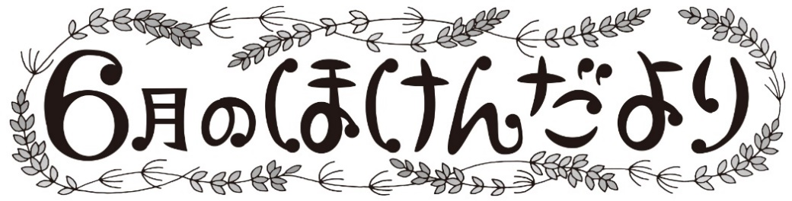 | 令和6年６月3日(月)  木山中学校 保健室  文責 小野 亮子
６月は、期末テストや中体連大会があり、力を十分に発揮するための大事な時期です。疲れがたまり体調を崩しやすい時期でもあります。自分でしっかりと体調管理し、規則正しい生活を送りましょう。

また、６月４日～１０日は全国共通の「歯と口の健康週間」です。本校では、６月に歯科検診があります。日頃の歯みがきの仕方を見直し、むし歯や歯周病を防ぐ食習慣を心がけましょう。

日時 | 行事 | 対象学年 | 準備しておくもの
6月12日（水）13：45～14：40 | 心臓検診 | １年生 | 半袖半ズボンの体育服
6月13日（木）14：00～15：30 | 歯科検診 | ３年生 | 給食後に歯みがき
6月19日（水）13：30～14：50 | 内科検診 | ３－２・２－１ | 半袖半ズボンの体育服
6月20日（木）14：00～15：30 | 歯科検診 | ２年生 | 給食後に歯みがき
6月21日（金）14：00～15：30 | 歯科検診 | １年生 | 給食後に歯みがき
